Učiteľom by mali mzdy rásť ako lekárom. Šéf odborárov naznačil, ako a odkedy má fungovať platový automat

- Od januára 2026 sa učiteľom zvýšili platy o sedem percent, ďalšie zvyšovanie by mal zabezpečiť platový automat.
- Rezort školstva sa zaviazal predložiť návrh tejto zmeny vláde ešte do konca roka 2026, pričom jeho účinnosť sa očakáva od roku 2028.
- Zástupca odborárov Pavel Ondek načrtol, ako by malo systémové zvyšovanie miezd fungovať.
- Viac ekonomického a politického spravodajstva nájdete na HNonline.sk.
Pedagogickým zamestnancom sa od 1. januára 2026 zvýšili platy o sedem percent. Ide o zatiaľ posledné plošné navýšenie, na ktorom sa štát dohodol s odbormi ešte vlani.
Ďalší rast miezd by už nemal byť výsledkom jednorazových zvyšovaní, ale nového odmeňovacieho systému.
S ďalším navýšením pre učiteľov – hoci je zatiaľ všetko vo fáze rokovania – sa počíta po zavedení platového automatu. Krátko pred koncom minulého roka to avizoval minister školstva Tomáš Drucker.
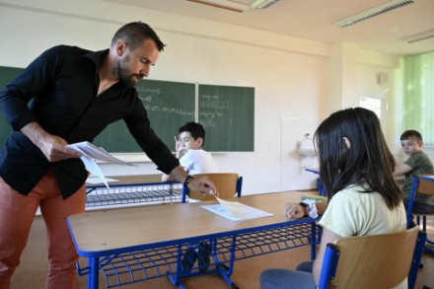
Pedagógom v januári porastú platy. Koľko zarobí začínajúca učiteľka a tá, ktorá má 10 rokov praxe? (príklady)
Automat by mal podľa súčasných plánov začať platiť v roku 2028.
Rezort v spolupráci so školskými odborármi pripravujú jeho podobu. V akej fáze sa príprava automatu nachádza, čo od nej očakávajú odbory a od čoho bude závisieť jeho reálne zavedenie, priblížil pre HN predseda Odborového zväzu pracovníkov školstva a vedy Pavel Ondek.
Rok 2026 má rozhodnúť o jeho podobe
Podľa Ondeka sa Tomáš Drucker zaviazal, že 18. decembra 2026 predloží návrh platového automatu na rokovanie vlády. Ak by následne prešiel parlamentom, účinnosť by mohol nadobudnúť od roku 2028.
Zároveň však upozorňuje, že celý proces bude závisieť od stavu verejných financií. „My hovoríme o automate navyšovania tarifných platov. Ministerstvo zatiaľ hovorilo o priemerných mzdách, v tomto ešte nemáme dohodu,“ hovorí Ondek.
Cieľom tohto opatrenia je odstrániť každoročné vyjednávania o navyšovaní miezd a nastaviť automatizovaný systém. „Ak by to bolo zavedené, vieme, na čom sme a vieme, ako budú mzdy fungovať v nasledujúcich rokoch,“ dodal.
Odbory presadzujú, aby sa rast finančnej odmeny každoročne odvíjal od vývoja priemernej mzdy v národnom hospodárstve, nie od inflácie. Konkrétne parametre, vrátane koeficientov či právnej formy, majú byť predmetom rokovaní počas roka 2026.
Podľa Ondeka si zavedenie nového systému odmeňovania pravdepodobne vyžiada novelu zákona alebo úplne novú legislatívu o odmeňovaní zamestnancov školstva, ktorá by tento sektor vyňala spod verejnej služby.
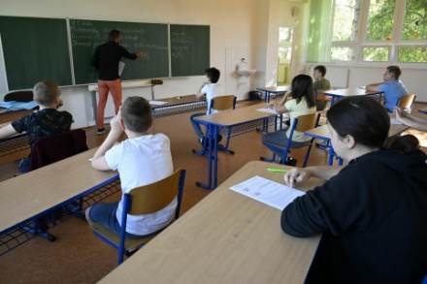
Školy v roku 2026: Začínajúci učitelia zarobia takmer o stovku viac, študenti už nemusia písať diplomovky
K plánovanej zmene sa pozitívne stavia analytik Michal Rehúš z Centra vzdelávacích analýz. Podľa neho síce v posledných mesiacoch došlo k viacerým zvyšovaniam pre pedagogických zamestnancov, no jednorazové úpravy problém dlhodobo neriešia a v raste odmeňovania je potrebné pokračovať aj v ďalších rokoch.
„V tomto kontexte je pozitívne, že sa ministerstvo dohodlo so školskými odbormi na zavedení platového automatu od roku 2028,“ uviedol Rehúš. Zároveň však upozorňuje, že rozhodujúce bude jeho konkrétne nastavenie.
Podľa neho táto zmena splní účel len vtedy, ak bude schopný garantovať dôstojné a primerané ohodnotenie práce, a nie iba formálne kopírovať ekonomické ukazovatele bez reálneho dopadu na atraktivitu profesie.
Inšpiráciou by mohli byť zdravotníci
Pri príprave pravidelného zvyšovania platov pre učiteľov sa podľa odborov rezort neinšpiruje zahraničnými modelmi.
Ondek hovorí, že inšpirácia pochádza zo slovenského prostredia, konkrétne zo systému odmeňovania zdravotníkov.
Hoci ide o menšiu skupinu zamestnancov než v školstve, princíp pravidelného a predvídateľného zvyšovania platov považujú odbory za vhodný aj pre vzdelávací systém. Podľa Ondeka by práve tento model mohol poslúžiť ako základ pri nastavovaní koeficientov učiteľských platov.
Platový automat v slovenskom zdravotníctve funguje na princípe koeficientov viazaných na konkrétne profesie, ktoré určujú výšku základnej mzdy. Jednoducho povedané: každý zdravotník má v tabuľke stanovený koeficient, ktorý sa násobí priemernou mzdou v ekonomike. Tak sa vypočíta jeho základný plat.
Ako sa počíta plat zdravotníkov?
Automat pre zdravotníkov funguje tak, že základný plat sa odvíja od priemernej mzdy spred dvoch rokov a násobí sa špecifickým koeficientom pre každú profesiu.
Napríklad začínajúci zubár mal v roku 2025 koeficient 1,4544. Priemerná mzda za rok 2023 bola 1 430 eur, takže jeho vlaňajší plat vychádzal na 2 079 eur.
Pre rok 2026 je pre túto profesiu koeficient 1,5 a násobí sa priemernou mzdou za rok 2024, ktorá bola 1 524 eur. Výsledný základný plat začínajúceho zubára tak bude 2 286 eur.
Ak priemerná mzda v národnom hospodárstve rastie, automaticky rastie aj konečný plat zamestnanca. Podobný princíp by sa mohol uplatniť aj v školstve.
Nízke mzdy učiteľov sú na Slovensku dlhodobým problémom a jedným z hlavných dôvodov, prečo školy každý rok zápasia s nedostatkom pedagógov.

Oliver Kohár
Redaktor/Editor

